Objetivo
O Registro de Não Conformidade (RNC) tem como objetivo documentar de forma padronizada quaisquer desvios, defeitos ou avarias identificadas em produtos, embalagens ou processos, que tenham origem no fornecedor, transportador ou na fábrica (Nitro) no ato do recebimento.

Aplicação
Este procedimento aplica-se ao time operacional da MMCM, deve ser utilizado exclusivamente para registrar desvios, defeitos ou avarias identificados que sejam oriundos do fornecedor, transportador ou da fábrica (Nitro). Nessas situações, o time operacional deve comunicar através do checklist de recebimento ao time de faturamento MMCM, este registra através do e-mail e ocorre a abertura de RNC pelo time de agendamento MMCM/NITRO.

REFERÊNCIAS
Os documentos a seguir são indispensáveis para o entendimento e aplicação deste POP- Procedimento Operacional Padrão:

Sigla | Significado
POP | Procedimento Operacional Padrão
RNC | Registro de Não Conformidade

DEFINIÇÕES
  - TIPOS DE REGISTRO E CRITÉRIOS DE ABERTURA
Para garantir a padronização e eficiência nos processos de controle de qualidade, é fundamental compreender os diferentes tipos de registros utilizados na identificação de anomalias e seus respectivos critérios de abertura.
O Registro de Não Conformidade (RNC) deve ser aberto sempre que for identificado um desvio, defeito ou avaria com origem transportador, fornecedor ou na fábrica. Exemplos incluem:
- Produto com falha de fabricação;
- Embalagem danificada oriunda da fábrica/devolução/transferência;
- Lote fora dos padrões de qualidade estabelecidos;
- Não conformidades em inspeções de recebimento.
- A RNC tem como objetivo principal registrar e comunicar o cliente sobre a ocorrência para análise da causa-raiz e definição de ações corretivas junto ao fornecedor, transportador, unidade ou fabricante.

  - PROCEDIMENTO ESPECÍFICO PARA AVARIAS NITRO (RNC)

  - Identificação da não conformidade:
  - Ao identificar qualquer desvio durante a descarga;
  - Interrompa imediatamente a operação;
  - Não remova o stretch do pallet;
  - Documente com fotos detalhadas;
  - Fotos das camadas superiores, intermediárias e inferiores;
  - Detalhes dos danos ou vazamentos nos produtos.
  - Abertura do Registro de Não Conformidade (RNC)

DESCRIÇÃO

Para abrir a RNC é necessário acessar o arquivo padrão de abertura encontrado na rede Armazenagem Hortolandia, pasta Nitro Regina, Qualidade e RNC's.
É necessário preencher a planilha RNC:
- Unidade MMCM;
- Data de Registro;
- Data limite para Resposta (dentro de 30 dias);
- Responsável pelo Registro (pessoa que esta abrindo a RNC);
- Fornecedor (Unidade, Cliente da Nitro, Fornecedor Nitro ou transportador);
- Fornecedor interno/ externo? (Interno caso for Nitro e externo caso for fornecedor, transportador ou cliente).
- Numero de Nota Fiscal;
- Descrição do Produto/ Serviço Fornecido;
- Numero do lote;
- Quantidade não conforme;
- Detalhamento da Não Conformidade;
- Caso for desvio recorrente, colocar Sim e preencher e inserir os numeros da RNCs abertas.

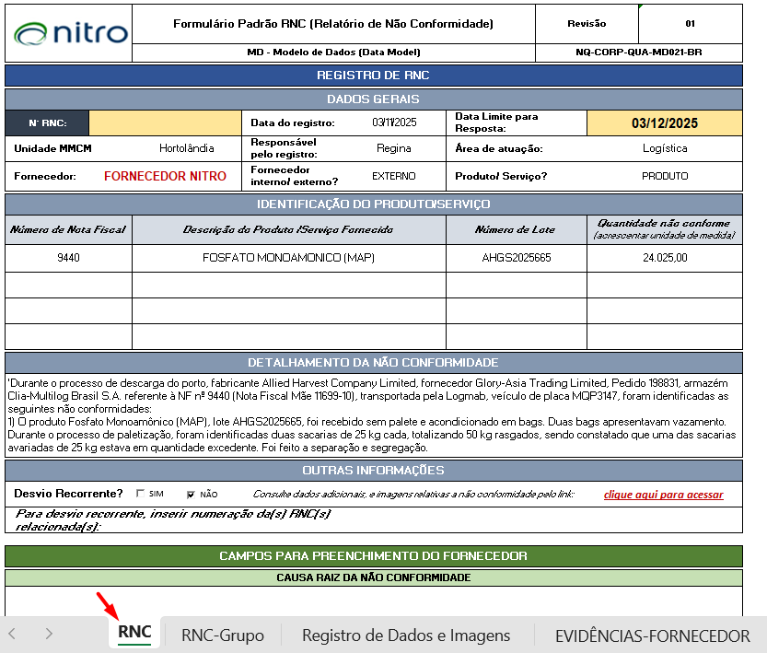

Colocar as fotos na planilha Registro de Dados e Imagens

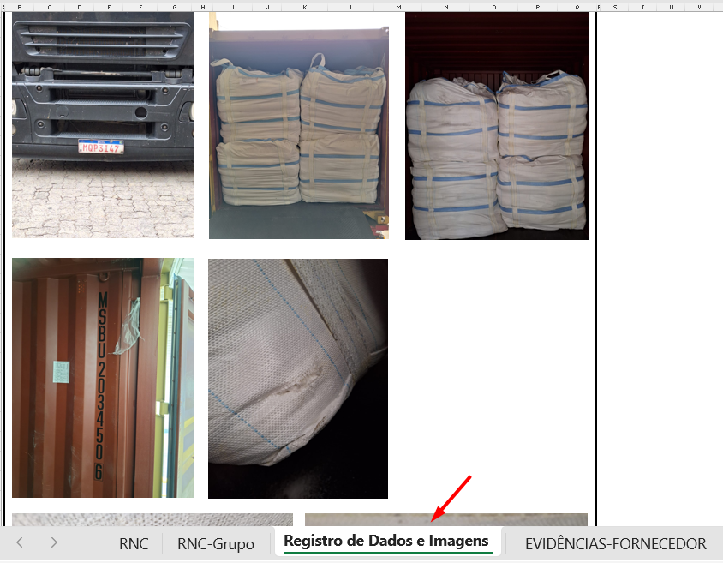
Após, verificar qual a próxima numeração disponível na planilha de controle online para salvar e preencher as colunas mantendo o registro: Controle Qualidade.xlsb
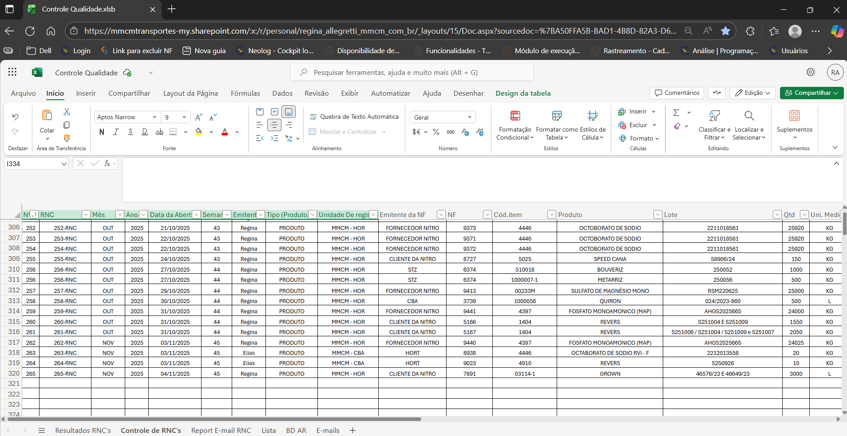

Para envio do e-mail incluindo a HU solicitada a operação para o analista bloquear no sistema Logsmart MMCM, anexar as evidências.
Na planilha report tem o modelo de planilha a ser enviada:
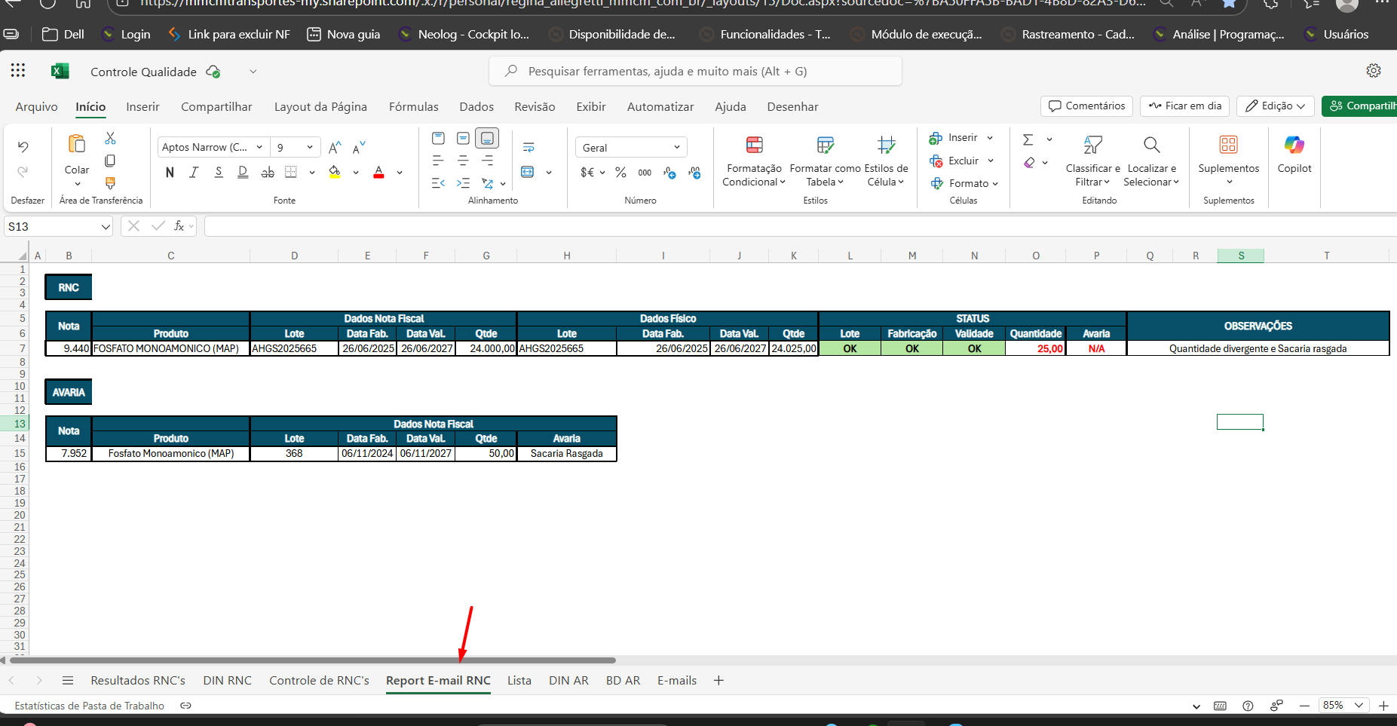
Modelo exemplo - RNC
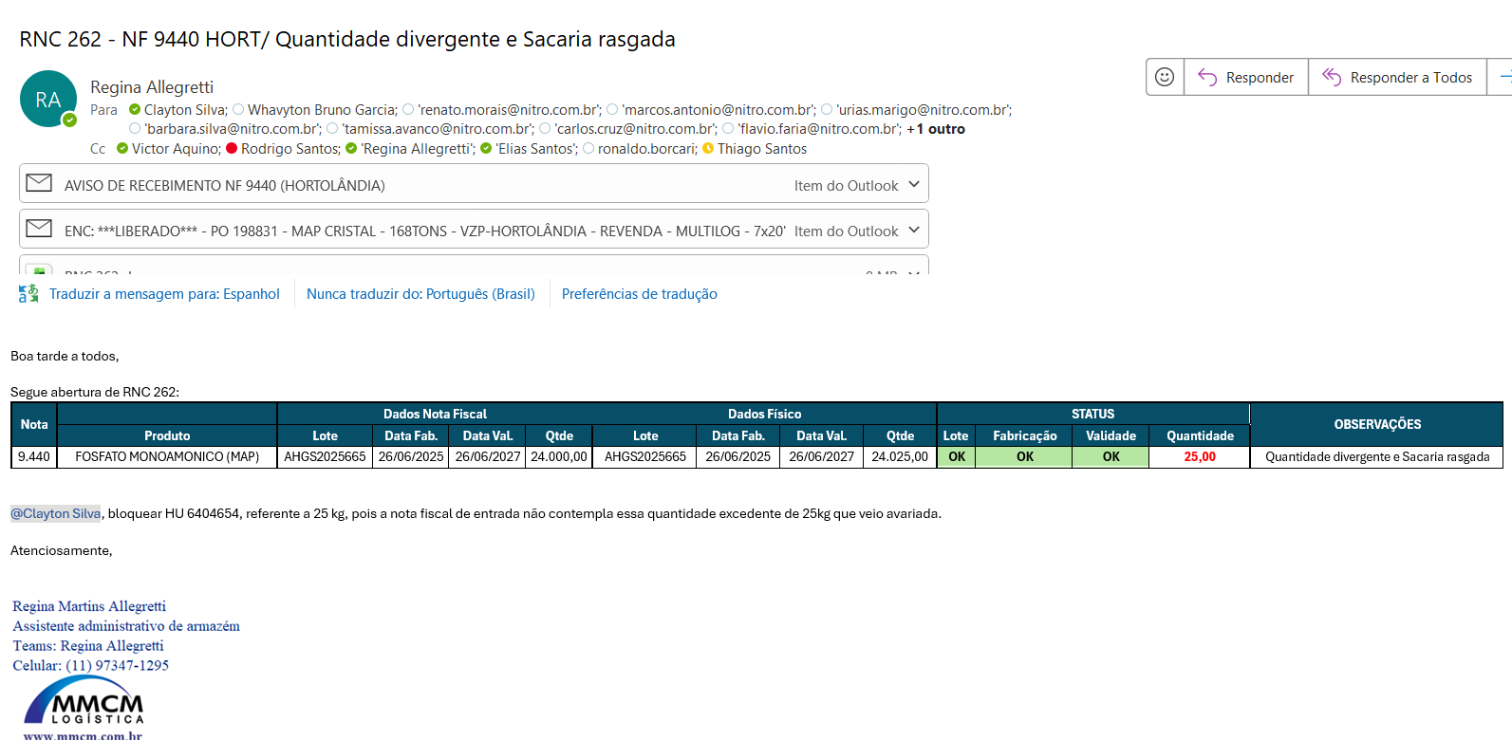
Modelo exemplo - Email

Na planilha E-mails, copiar e colar os responsáveis e enviar:

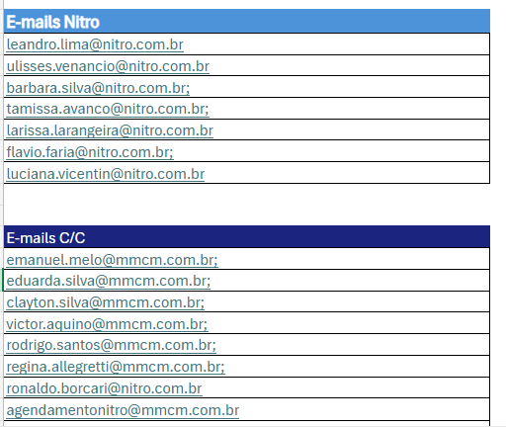

Fluxograma REGISTRO DE NÃO CONFORMIDADe mmcm

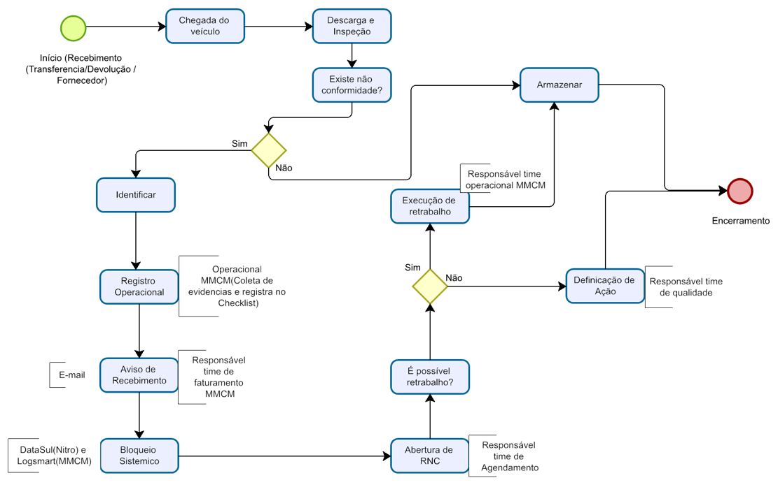 Figura 1 – Fluxograma Processo RNC.

revisões
Revisão | Data da Revisão | Descrição das Mudanças
00 | 04/11/2025 | Emissão
01 | 20/02/2025 | Emissão

